24 апреля 2018 года были подведены итоги областного конкурса творческих работ **”Бессловесные друзья**”. Учредителем данного конкурса является Министерство Образования Иркутской области. Среди многочисленных участников одержал победу (1 место) воспитанник подготовительной группы №3 **Мажитов Нурлан**. Он представлял свою работу в номинации “Мой любимец”, под названием **“Мурзик”.**

Награждение проходило в министерстве образования Иркутской области, на котором Нурлан получил ценный подарок и грамоту ПОБЕДИТЕЛЯ.

Поздравляем Нурлана с заслуженной наградой, желаем новых творческих успехов и достижений!!!

Благодарим родителей Нурлана за помощь для участия в конкурсе.

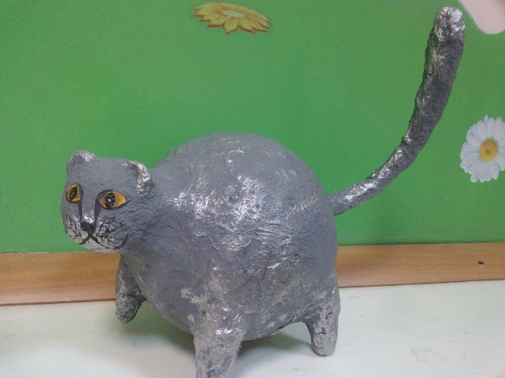 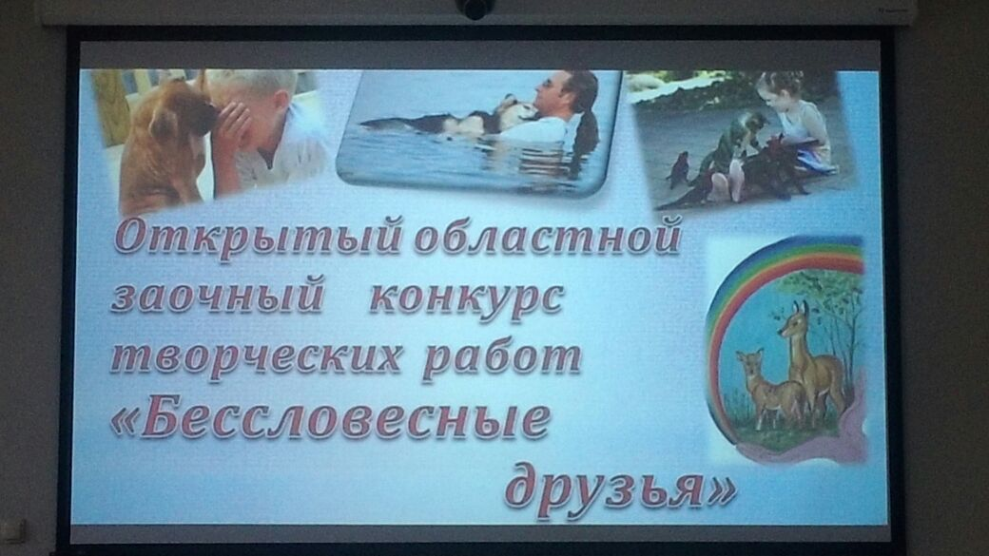

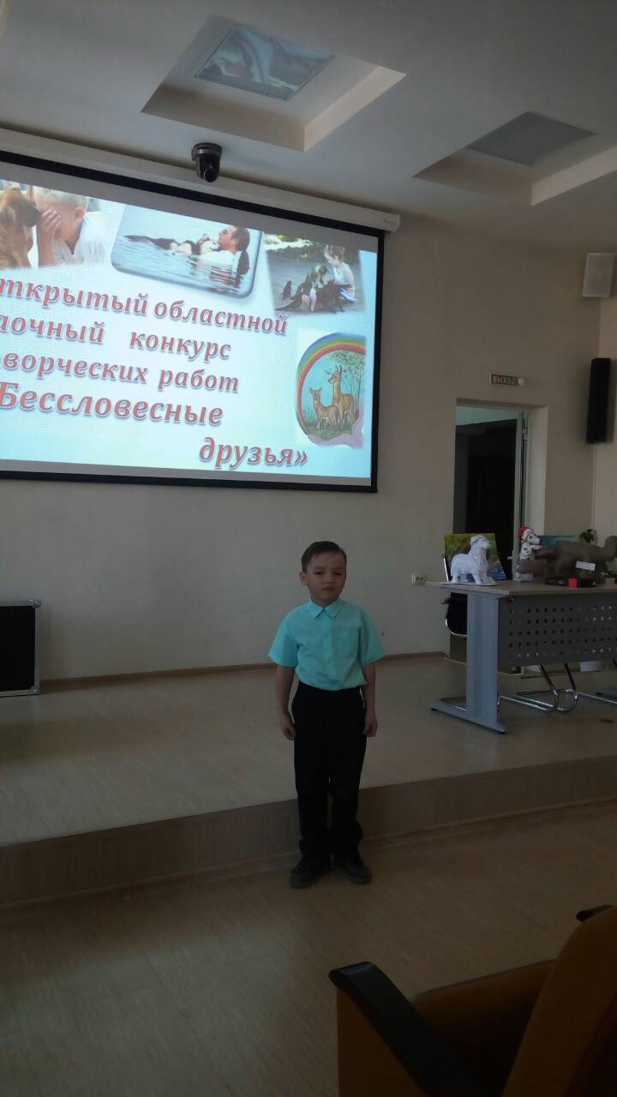 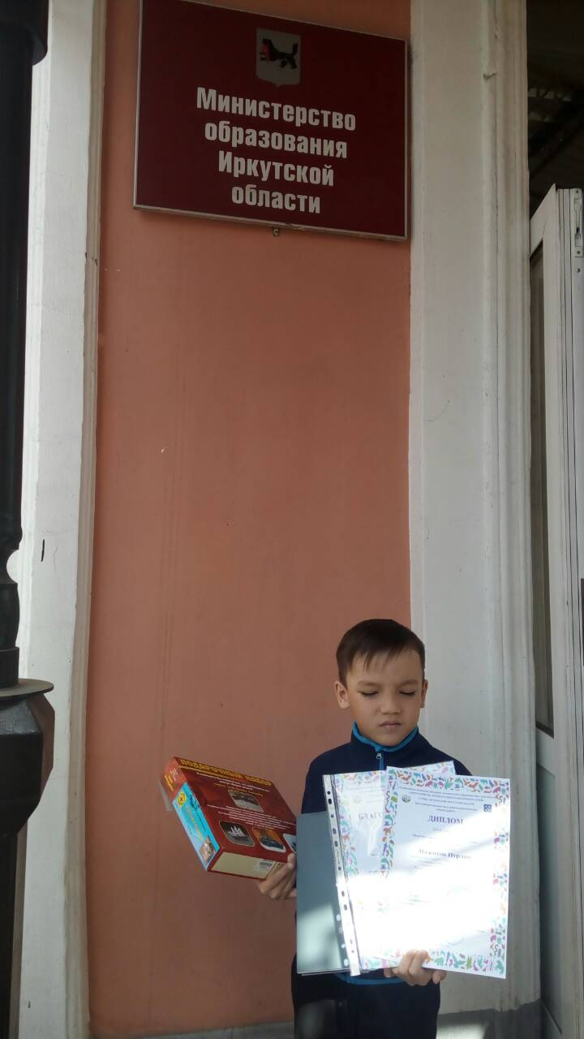

Подготовила: воспитатель Файзулина А.В.